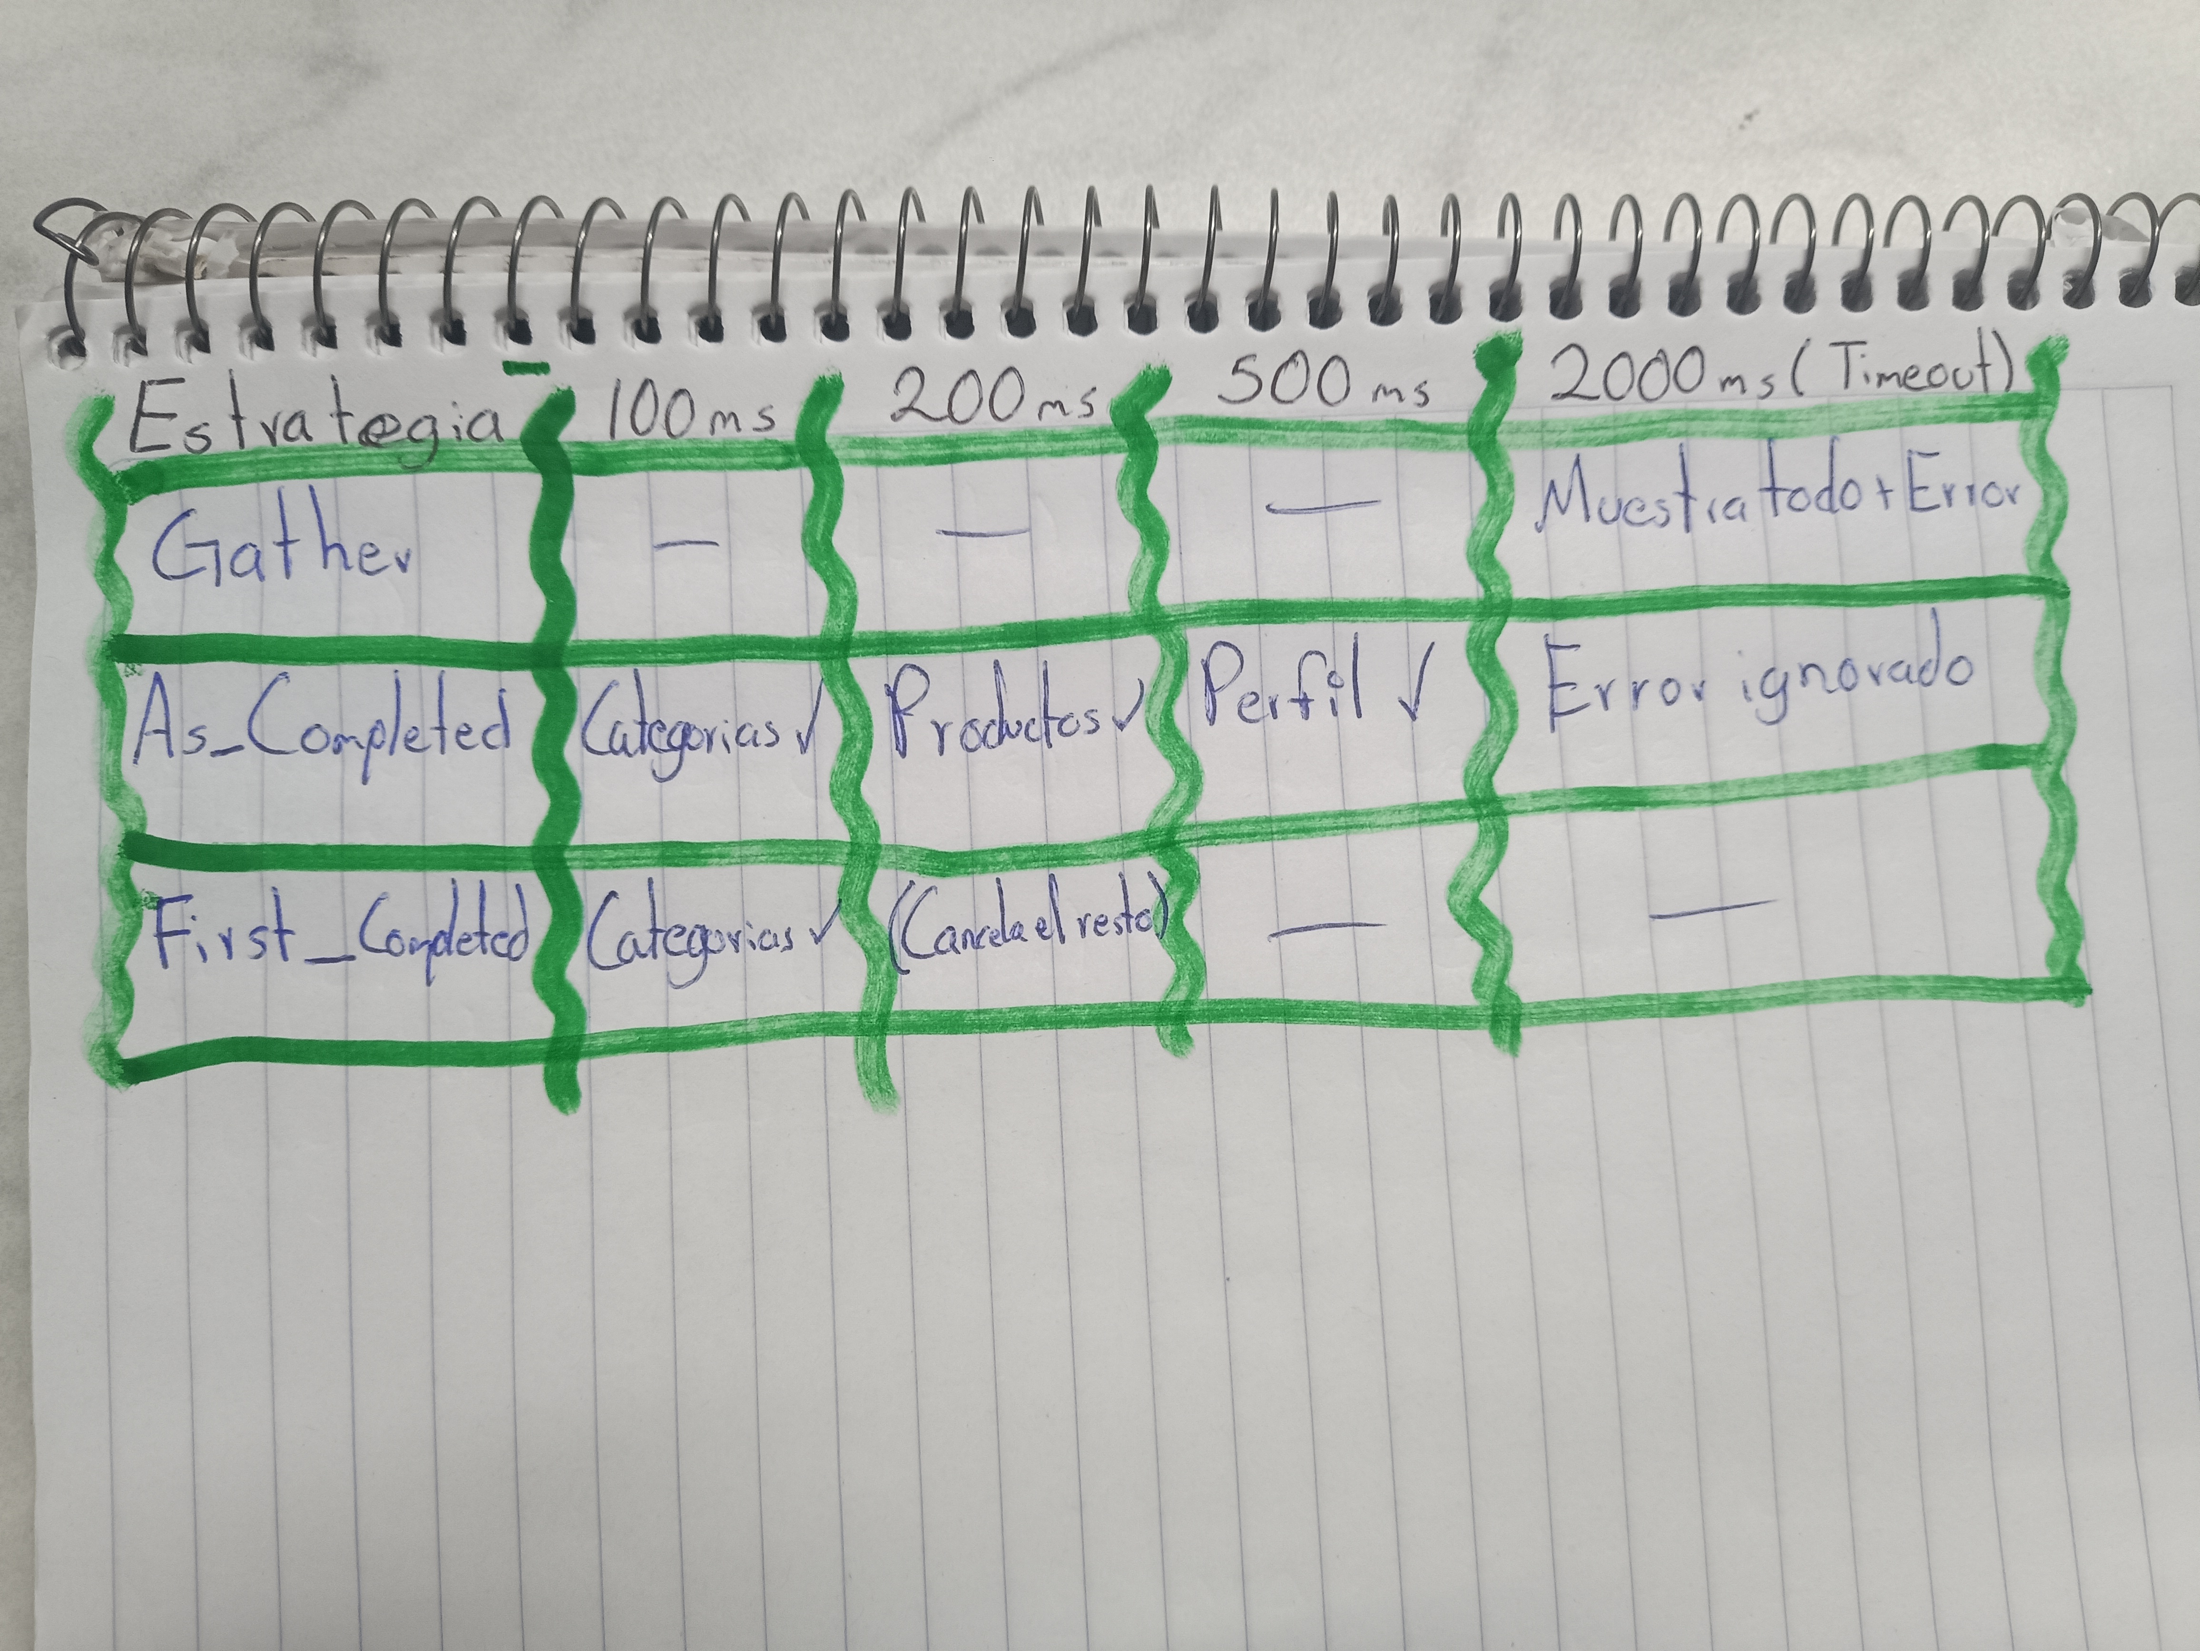
4. Recomendación para EcoMarket
Estrategia Elegida: asyncio.as_completed()

Justificación:
Para un e-commerce como EcoMarket, la retención de usuarios es crítica.
- Carga Progresiva: Permite que el usuario vea primero las categorías (100ms) y productos (200ms) mientras el perfil (500ms), que suele ser más pesado, se carga después. Esto elimina la "pantalla en blanco".
- Aislamiento de Errores: Si las notificaciones fallan por timeout, el usuario ya tiene productos en pantalla y puede empezar a comprar. gather() obligaría al usuario a esperar el timeout completo de 2 segundos para ver cualquier cosa.
- Mantenibilidad: Es casi tan sencillo como gather() pero mucho más potente para interfaces de usuario modernas.

